2025年计算机网络回忆版

计算题

1. HTTP/1.1和HTTP/1.0访问一个网页，一个本地jpg和三个远程jpg各需要多少个TCP连接
2. 接收端信息为110111，冗余码为1011，除数为11001，检验是否出错
3. 给了一张图，问有几个碰撞域和广播域？碰撞域和广播域的区别？

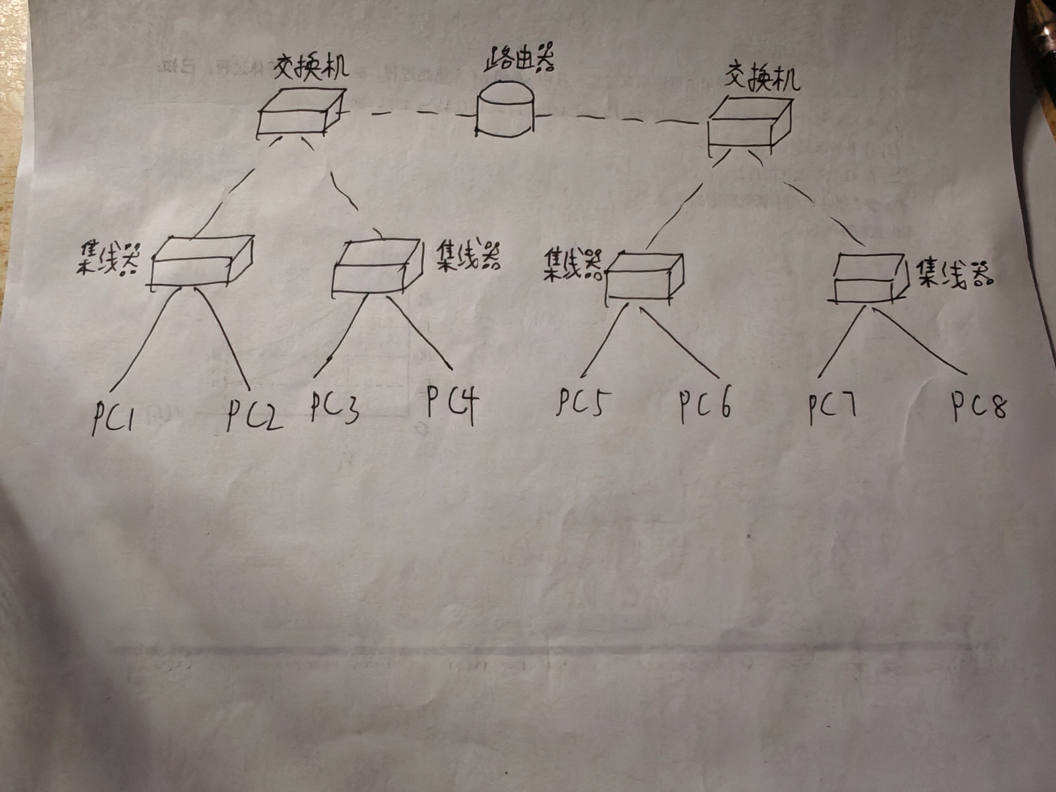

1. 码元率10000，化分为8个振幅，求数据传输率
2. ppp同步传输用什么技术实现透明传输？

01101111111001111100 不一定完全一样，但是几个连续的一是这样的（差不多）我记得有两个5个1

简答题

1. DNS的作用？域名服务器主要功能？本地域名服务器、根域名服务器、顶级域名服务器、权限域名服务器的功能？
2. 电路交换，报文交换，分组交换优缺点
3. MIME和SMTP的区别和联系
4. DHCP在什么情况下使用，如何工作

综合题

1. RTO计算一开始设置为6s（课后习题5-33原题）

（1）建立连接时RTT为1.5s，求RTO

（2）数据交换时RTT为2.5s，求RTO（课本答案有误，应为4.875s）

1. RIP和OSPF的区别
2. 划分子网有子网136.23.12.64/26（课后习题4-33原题）

（1）等分成4个子网，网络前缀长度

（2）每个子网能容纳的地址数量

（3）每个子网地址范围

（4）每个子网主机地址的最大和最小

1. RIP更新路由表，要求给出每一步操作的理由（给了b表，更新a表，b表也给了下一跳但是没有实际作用 参考课后习题4-37）
2. UDP首部0630 0045 001C E217目的端口、源端口、UDP总长度、数据部分长度，是服务器发给客户还是客户发给服务器，服务器程序是什么（参考课后习题5-49）
3. 拥塞窗口，给出cwnd和rtt的表（类似课后习题5-39）

1 2 4 8 16 32 33 34 35 36 37 38 39 40 20 21 22 23 24 1 2 4 8

（1）指出慢开始阶段的传输轮次

（2）第14轮和19轮分别是通过重复三次确认，还是超时检测丢失了报文

（3）第几传输轮次发送出第60个报文

（4）第24传输轮次，一次能发送多少个报文段（题目给了23次）